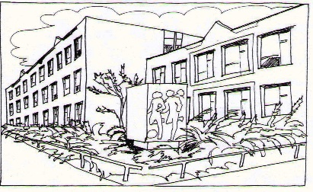
Základní škola Ústí nad Labem,
Anežky České 702/17, příspěvková organizace
400 07 Ústí nad Labem

IČ: 44555474
t.č.:
e-mail:
Ing. Martin Durchánek
Quick IT
Ke Třem křížům 154/1
400 07 Ústí nad Labem
IČ: 03427617

Objednávka č. 231/2019

Dobrý den,

objednáváme u Vás zboží včetně dopravy a montáže dle cenové nabídky ze dne 5.12.2019:

Položky:
Popis |  |  |  | MJ | Počet MJ | Cena za MJ | Celkem Kč vč. DPH
Projektor Epson EB-535w, držák projektoru ELPMB 45, Wi-Fi modul ELPAP10, prodloužená záruka 5 let na projektor + lampa 5 let nebo 1000h, kabeláž HDMI, VGA, 230V, doprava a montáž. |  |  |  | ks | 3,00 | 30952,89 | 112 359,00 Kč
Projektor Epson EB-2265U |  |  |  | ks | 1,00 | 32975,21 | 39 900,00 Kč
záruka bude vyřízena ve škole, vč. demontáže a montáže |  |  |  |  |  |  | 0,00 Kč
 |  |  | Konečná cena: |  |  |  | 152 259 Kč

Děkujeme

V Ústí nad Labem 10.12.2019 Mgr. Jindra Šteflová
ředitelka školy

